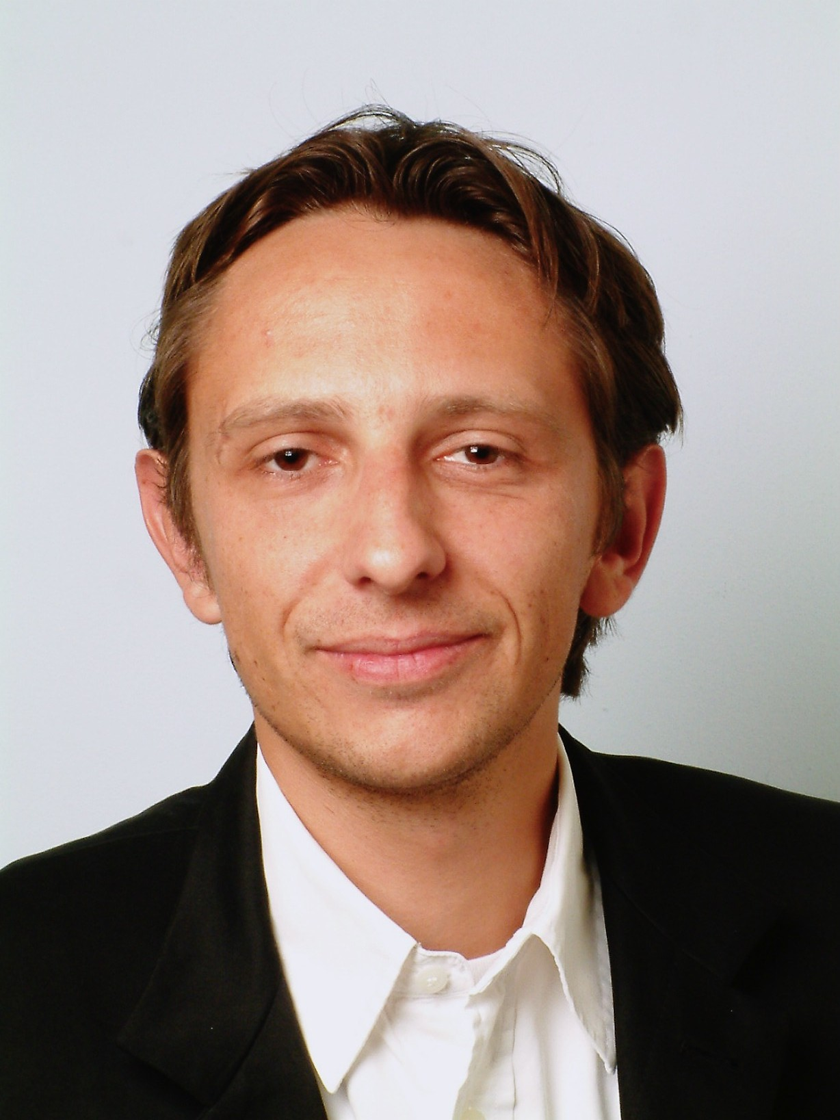
Romain CORBIER-LABASSE

Né le 16 mars 1977

98 cours Alsace-Lorraine - 33000 Bordeaux
Tél. 05 56 44 96 38
Mail : romaincorbier@hotmail.com

FORMATION

- Certificat d’Ecologie (CIEH), Université Bordeaux I, 2003
- Master Environnement et Urbanisme, Université de Limoges CRIDEAU / CNRS / INRA, 2002
- Mémoire sur la certification environnementale sous la direction de M.Prieur, 2002
- Maîtrise de droit, Université Bordeaux Montesquieu, 2001
- Baccalauréat série ES, 1996

EXPERIENCE PROFESSIONNELLE

- Actuellement chercheur / chargé d’étude en urbanisme et environnement à la Fondation des Villes

- Service organisation et méthode de la Lyonnaise des Eaux, 7 mois, Bordeaux, 2003 :
  - Pilotage d’une démarche environnementale sur les sites et les bâtiments de la Lyonnaise des Eaux (500 000 eh) dans le cadre de la concession des services de l’eau en matière de déchets, d’énergie, de bruit (enquête d’évaluation initiale, élaboration d’indicateurs, planification)
  - Mise en conformité réglementaire, élaboration de dossiers (ICPE, loi sur l’eau) de certaines installations, conseil sur des dossiers d’appel d’offre
  - Réalisation d’études en matières d’urbanisme (conventions de servitudes, procédure d’intégration de réseau, suivi de projet d’aménagement)
  - Réalisation d’une veille juridique sur support informatique (Word, Lotus, intranet) sur la législation en matière d’environnement et de sécurité au travail.
  - Organisation et animation de réunions à destination de personnel encadrant sur la législation en matière d’environnement et d’urbanisme ainsi sur les enjeux environnementaux de leurs activités.
- Service Clientèle Professionnelle de la Lyonnaise des Eaux, 4 mois, Bordeaux, 2002 :
      - Réalisation d’un document technico – juridique destiné à appuyer les négociations commerciales avec les entreprises
      - Démarche et négociation commerciales auprès d’entreprises industrielles sur leur obligation contractuelle en matière d’environnement
        - Direction juridique, Groupe TF1, Paris, Août 2001 :
          - Droit des affaires et propriétés industrielles, conseil auprès de journalistes
            - Cabinet d’avocat, Pau, Juillet- Août 2000 (instruction et suivi de dossiers en droit des sols)
            - Administration générale des ventes, Groupe Labinal, Paris, Juillet 1999
            - Equipier Sté Quick 1998 – Manutention Sté Chantarella – Travail saisonnier (vendanges...)…

COMPETENCES

Langues :
- Anglais : lu, parlé
- Espagnol : lu, parlé

Informatique :
- Word, Excel, Lotus, Internet Explorer, Outlook express, Front Page…
- SIG : Philcarto, Adobe Illustrator (notions), Cartes et Bases

Intérets :
- Sports: plongée sous-marine (N 2), football, association de pêche
- Internet, voyages, permis B

